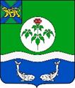

ДУМА

ОЛЬГИНСКОГО МУНИЦИПАЛЬНОГО ОКРУГА

ПРИМОРСКОГО КРАЯ

РЕШЕНИЕ

24 июня 2025 года | пгт Ольга | № | 434

О мероприятиях по сохранению, использованию и популяризации объектов культурного наследия (памятников истории и культуры)

Заслушав и обсудив информацию МКУ Культура и библиотеки Ольгинского муниципального округа о мероприятиях по сохранению, использованию и популяризации объектов культурного наследия (памятников истории и культуры) Дума Ольгинского муниципального округа Приморского края

РЕШИЛА:

1. Информацию МКУ Культура и библиотеки Ольгинского муниципального округа о мероприятиях по сохранению, использованию и популяризации объектов культурного наследия (памятников истории и культуры) принять к сведению (прилагается).
2. Рекомендовать Ахметовой О.А. - и.о. директора МКУ Культура и библиотеки Ольгинского муниципального округа проводить мероприятия по популяризации объектов культурного наследия (памятников истории и культуры).
3.Контроль за выполнением данного решения возложить на председателя Думы Ольгинского муниципального округа.

Председатель Думы Ольгинского
муниципального округа Приморского края Ю.И. Глушко

Приложение
к решению Думы Ольгинского муниципального округа Приморского края от 24.06.2025 № 434

О мероприятиях по сохранению, использованию и популяризации объектов культурного наследия (памятников истории и культуры)

Вопрос местного значения Ольгинского муниципального округа в соответствии с Федеральным законом РФ от 06.10.2003 131-ФЗ «Об общих принципах организации местного самоуправления в Российской Федерации» о сохранении, использовании и популяризации объектов культурного наследия (памятников истории и культуры), находящихся в собственности Ольгинского муниципального округа, охрана объектов культурного наследия (памятников истории и культуры) местного (муниципального) значения, расположенных на территории Ольгинского муниципального округа передан для исполнения МКУ Культура и библиотеки Ольгинского муниципального округа. В связи с этим работниками учреждения был подготовлен проект решения, а Дума Ольгинского муниципального округа утвердила Положение о сохранении, использовании и популяризации объектов культурного наследия (памятников истории и культуры), находящихся в собственности Ольгинского муниципального округа, охране объектов культурного наследия (памятников истории и культуры) местного (муниципального) значения, расположенных на территории Ольгинского муниципального округа (решение от 24.06.2024 № 156-НПА). В соответствии с принятым решением и на основании распоряжения администрации Ольгинского муниципального округа от 07.10.2024 № 428-р «О закреплении имущества на праве оперативного управления за муниципальным казенным учреждением Культура и библиотеки Ольгинского муниципального округа в соответствии с актом АОГУ-000056 от 14.10.2024 года были переданы 12 объектов культурного наследия, расположенных на территории Ольгинского муниципального округа (перечень и фото приложение №1).
Работниками учреждения культуры с привлечением активного населения ежегодно проводятся мероприятия по приведению в надлежащее состояние памятников (покраска, уборка территории, реставрация памятников и защитных зон).
В марте 2025 года было проведено обследование всех памятников, расположенных на территории муниципального образования, составлен сметный расчет на текущий ремонт памятников и благоустройство прилегающих территорий. Ремонт был осуществлен в апреле - мае текущего года. Согласно составленным сметам на текущий ремонт было затрачено 80 468,00 рублей из местного бюджета. На всех территориях, прилегающих к памятникам, проведена уборка растительного мусора.

И.о. директора МКУ Культура и библиотеки
Ольгинского муниципального округа О.А. Ахметова

Приложение № 1
к решению Думы Ольгинского муниципального
округа Приморского края от 24.06.2025 № 434

Перечень объектов, посвященных Великой Отечественной Войне, расположенных на территории Ольгинского муниципального округа

№  п/п | Наименование объекта | Адрес (местоположение)
1 | Памятник партизанам | Приморский край, Ольгинский р-н, пгт Ольга, ул. 8-е марта,13
2 | Памятник погибшим в годы Великой Отечественной войны | Приморский край, Ольгинский р-н, с. Пермское, ул. Центральная, д.14А
3 | Памятник погибшим в годы Великой Отечественной войны | Приморский край, Ольгинский р-н, п. Ракушка, ул. Школьная, д23
4 | Памятник погибшим в годы Великой Отечественной войны | Приморский край, Ольгинский р-н, с. Серафимовка, ул. Маматова,41
5 | Памятник погибшим в годы Великой Отечественной войны | Приморский край, Ольгинский р-н, пгт Ольга, ул. Партизанская,1
6 | Памятник погибшим в годы Великой Отечественной войны | Приморский край, Ольгинский р-н, с. Милоградово, ул. Ленинская, д 46Б
7 | Памятник погибшим в годы Великой Отечественной войны | Приморский край, Ольгинский р-н, с. Веселый Яр, ул. Набережная, д. 57Б
8 | Памятник погибшим в годы Великой Отечественной войны | Приморский край, Ольгинский р-н, п. Моряк-Рыболов, ул. Ленинская, д.12В
9 | Памятник погибшим в годы Великой Отечественной войны | Приморский край, Ольгинский р-н, п. Тимофеевка, ул. Ленина, д.1Д
10 | Памятник участникам ВОВ 1941-1945гг. | Приморский край, Ольгинский р-н, с. Михайловка, ул. Центральная, 25
11 | Памятник погибшим рыбакам | Приморский край, Ольгинский р-н, п. Моряк-Рыболов
12 | Памятник крейсеру «Изумруд» | Приморский край, Ольгинский р-н, п. Тимофеевка, ул. Ленина

Приморский край, Ольгинский р-н, пгт Ольга, ул. 8-е Марта
Памятник партизанам погибшим в годы гражданской войны
Год постройки – 1957г
Ежегодно проводилось благоустройство памятника
(покраска, уборка мусора и сухих листьев)

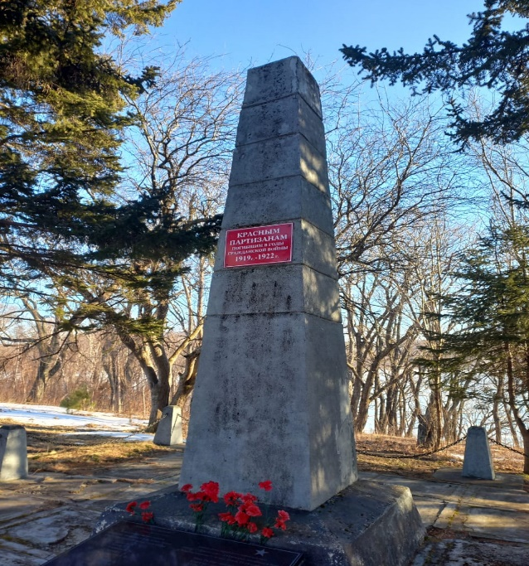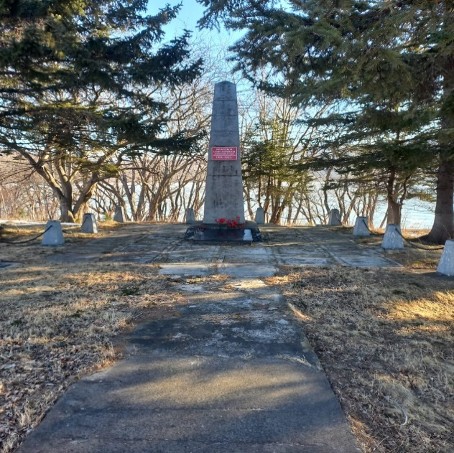

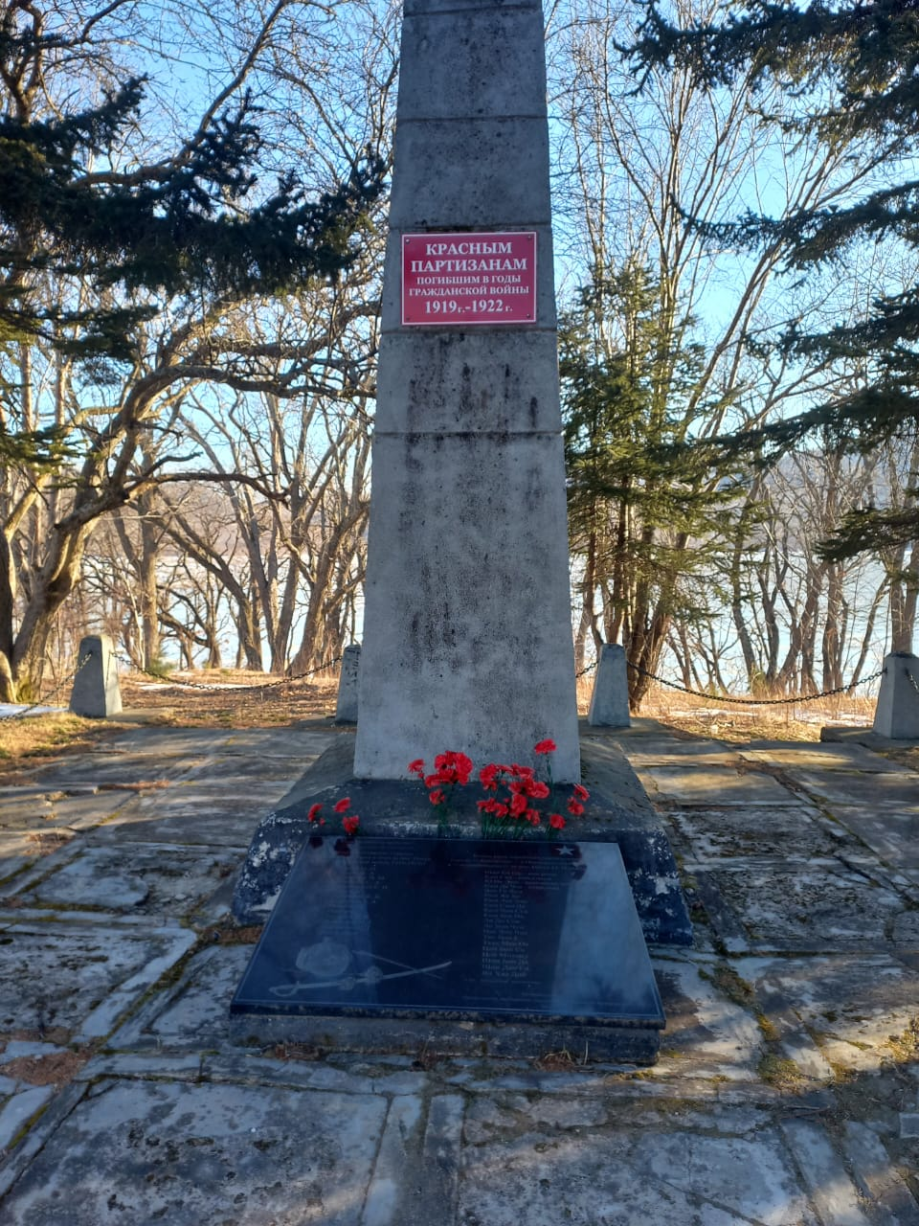

Приморский край, Ольгинский р-н, с. Пермское, ул. Центральная, д.14А
Памятник погибшим в годы Великой Отечественной войны
Год постройки – 1966г
Ежегодно проводилось благоустройство памятника
(покраска, уборка мусора и сухих листьев)

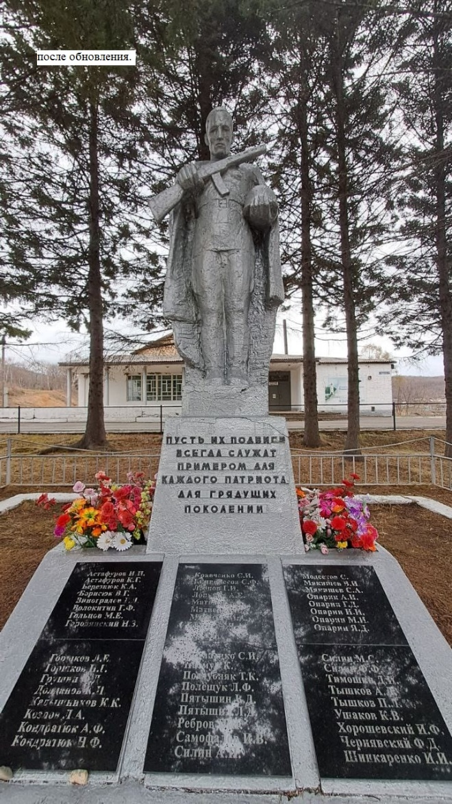

Приморский край, Ольгинский р-н, п Ракушка, ул. Школьная 23
Памятник погибшим в годы Великой Отечественной войны
Год постройки – 1973г
Ежегодно проводилось благоустройство памятника
(покраска, уборка мусора и сухих листьев)

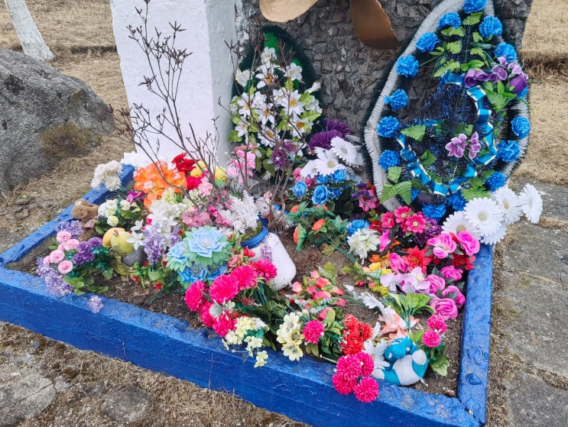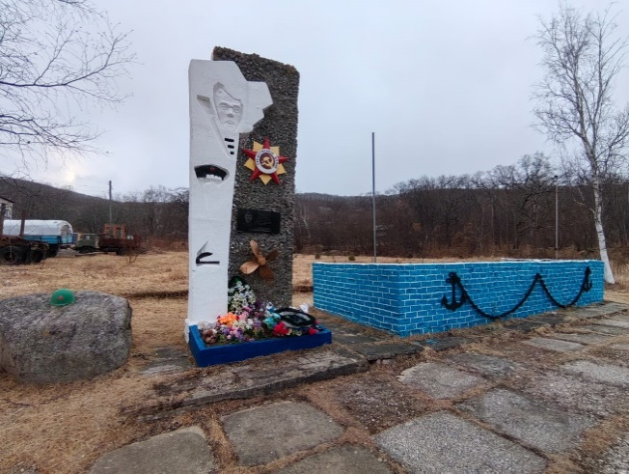
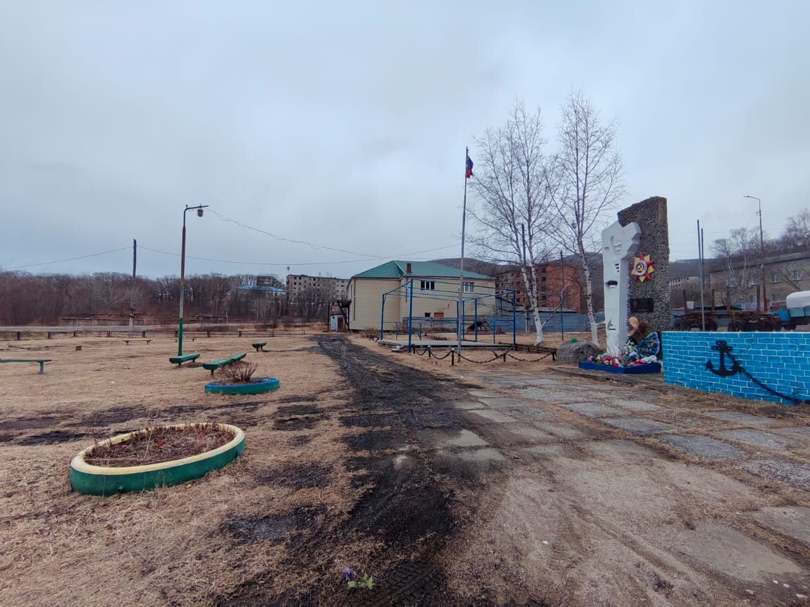

Приморский край, Ольгинский р-н, с. Серафимовка, ул. Маматова,41
Памятник погибшим в годы Великой Отечественной войны
Год постройки – 1988г
Ежегодно проводилось благоустройство памятника
(покраска, уборка мусора и сухих листьев)

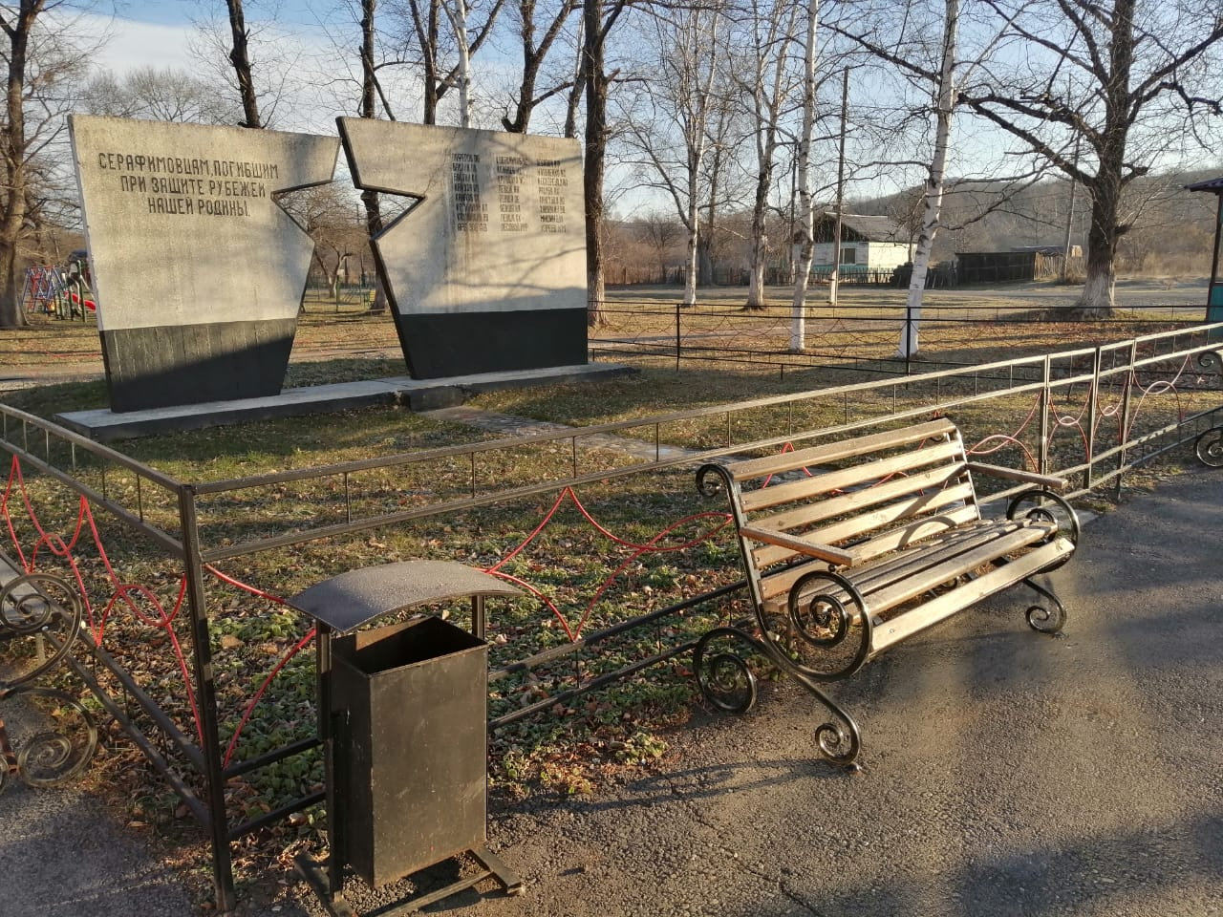

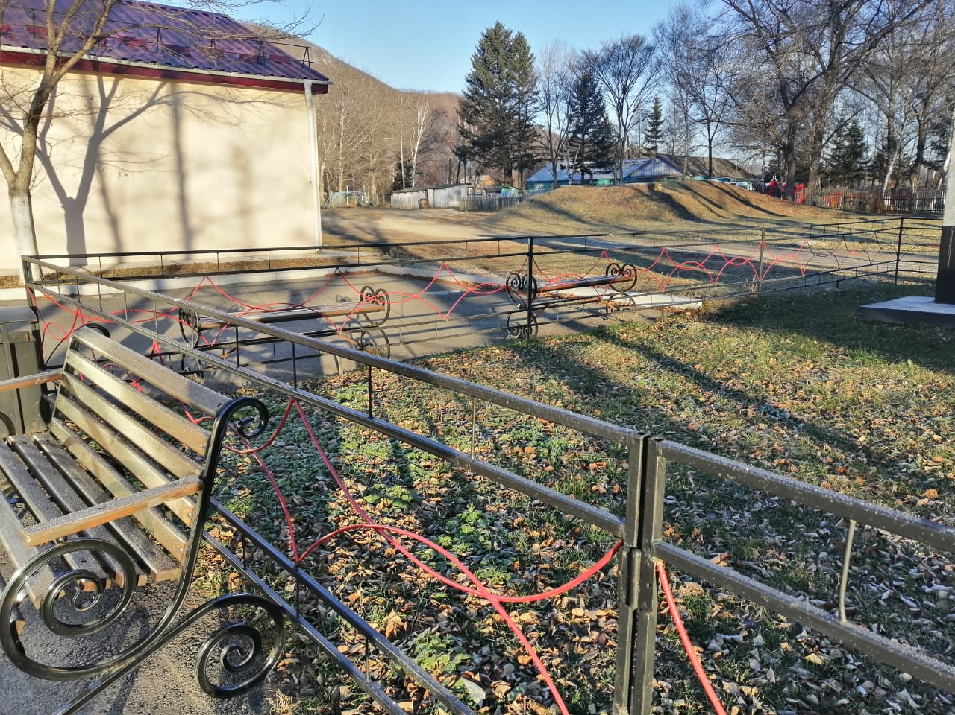
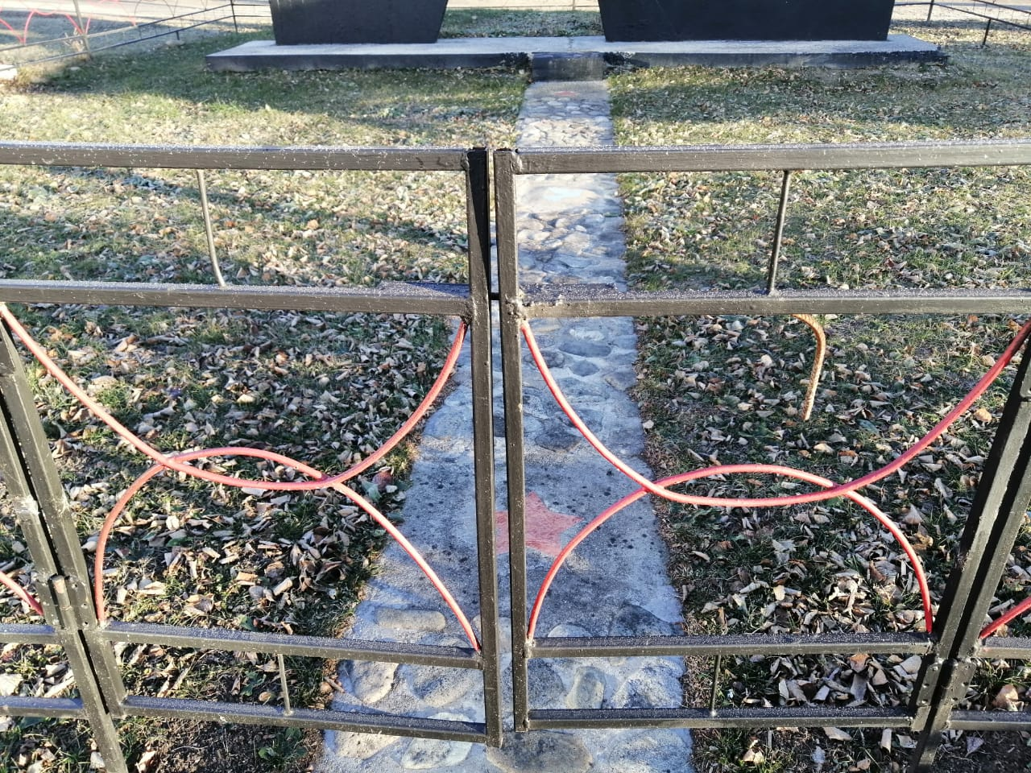

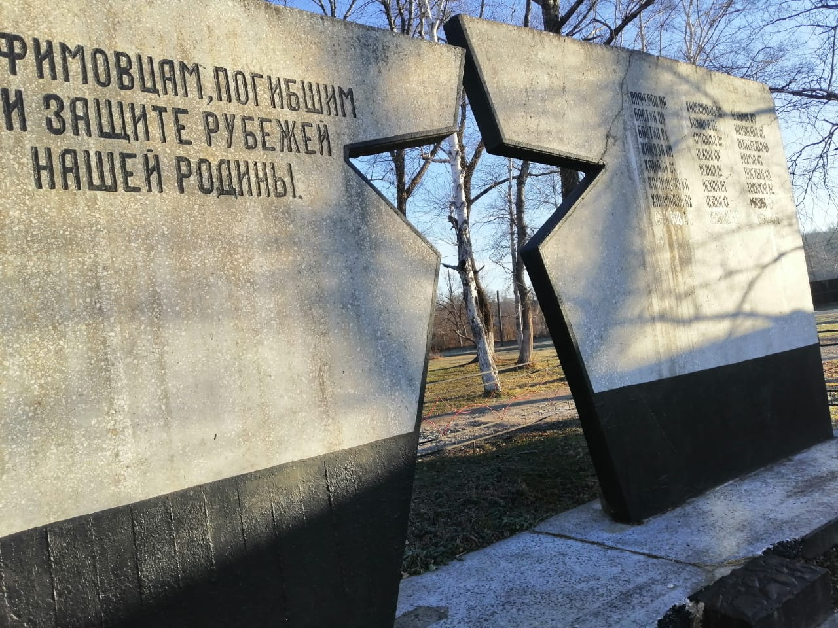

Приморский край, Ольгинский р-н, пгт Ольга, ул. Партизанская 1
Памятник погибшим в годы Великой Отечественной войны
Год постройки – 1968г
Ежегодно проводилось благоустройство памятника
(покраска, уборка мусора и сухих листьев)
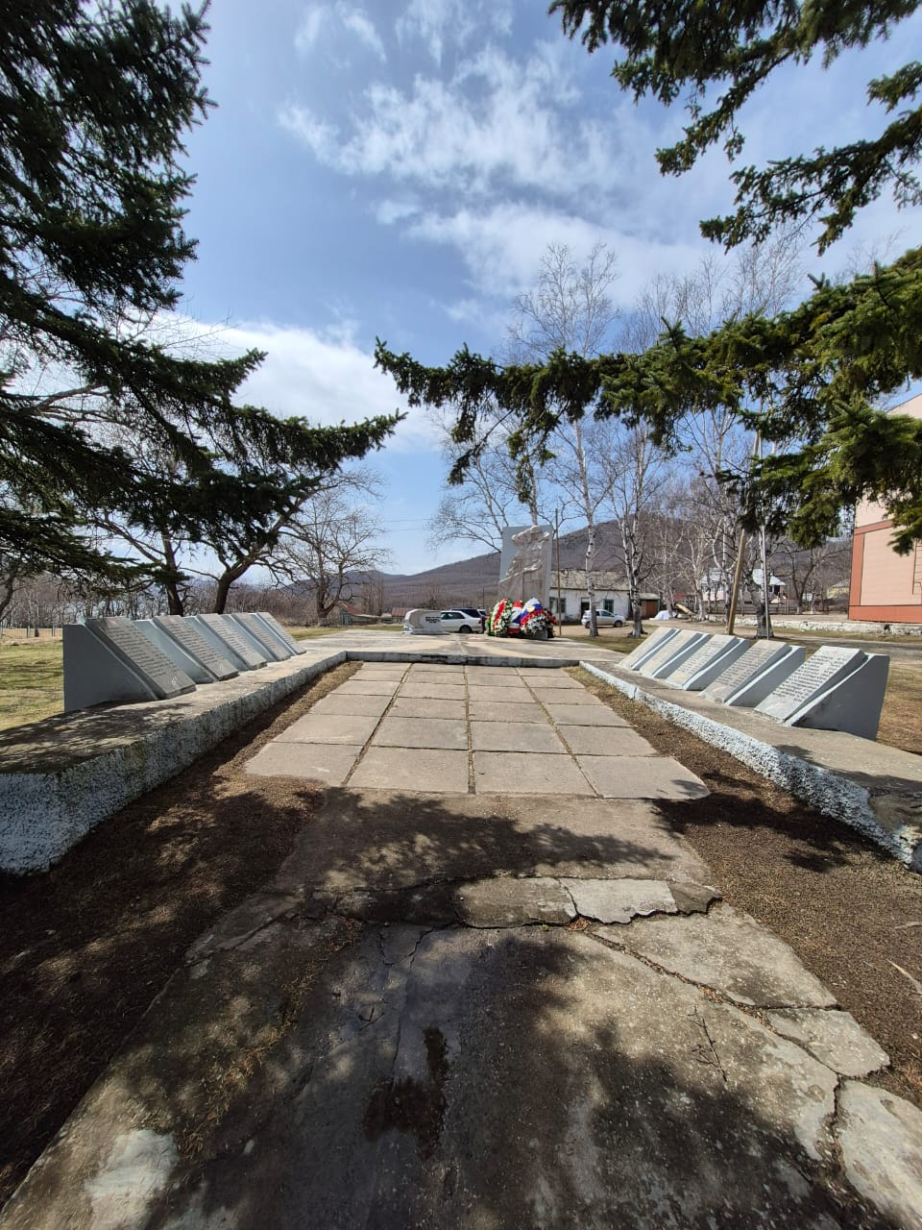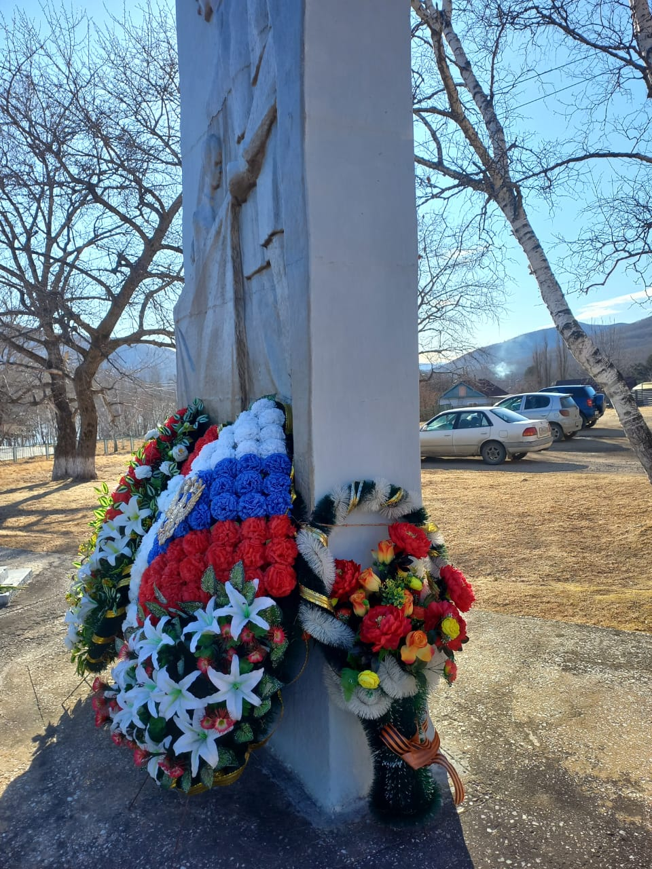
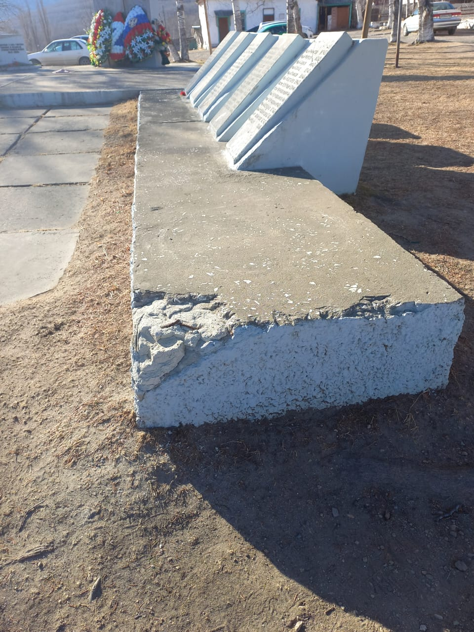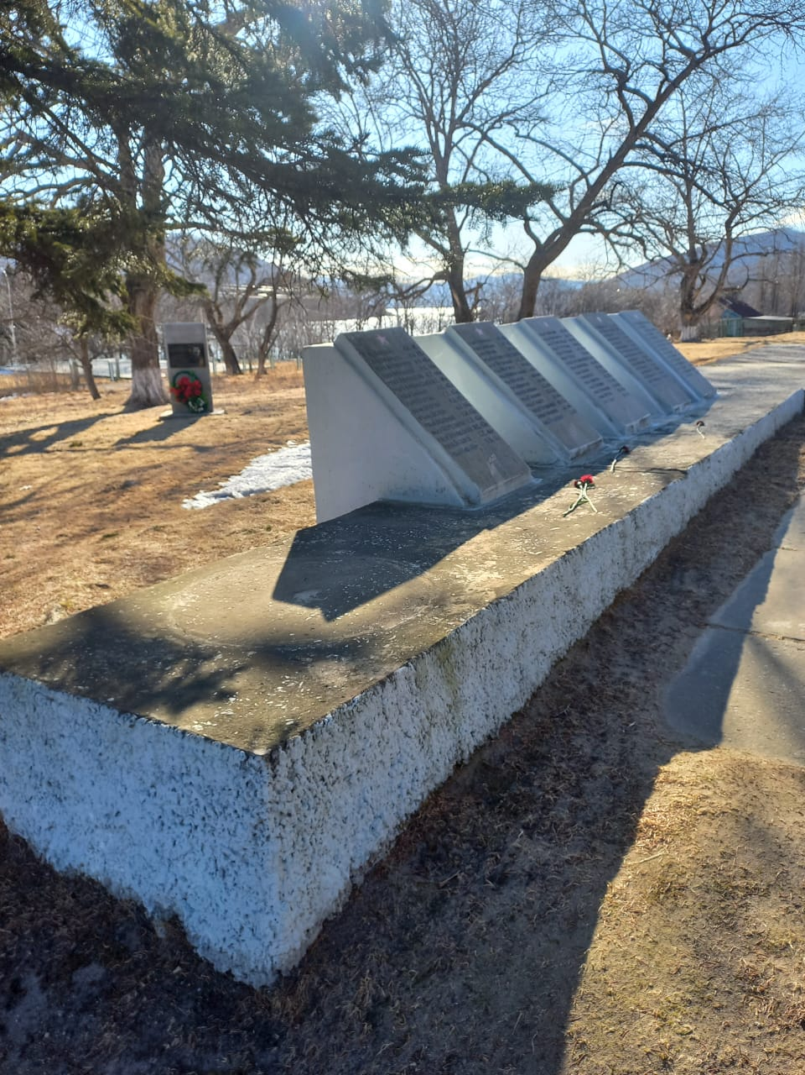

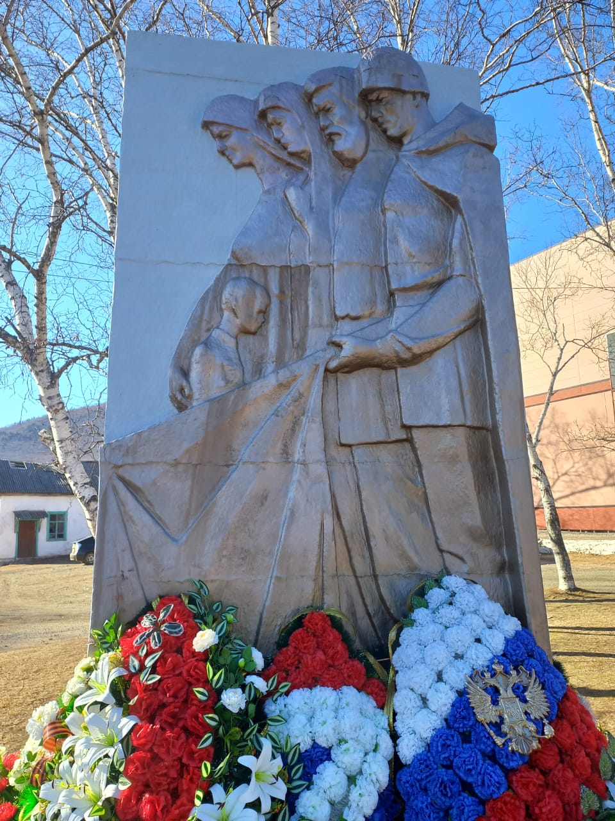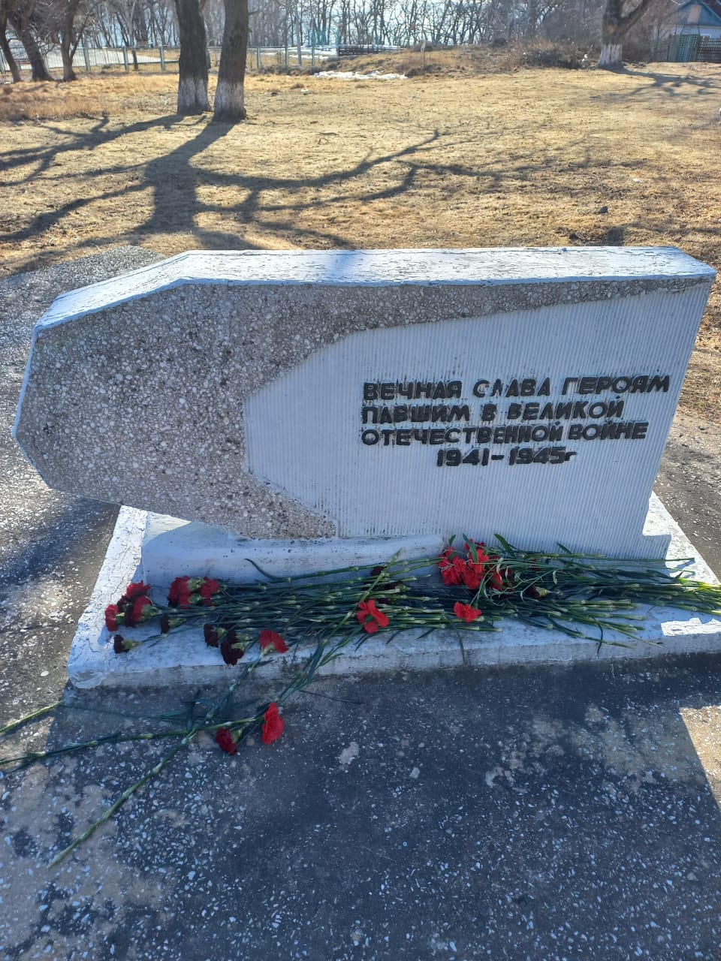

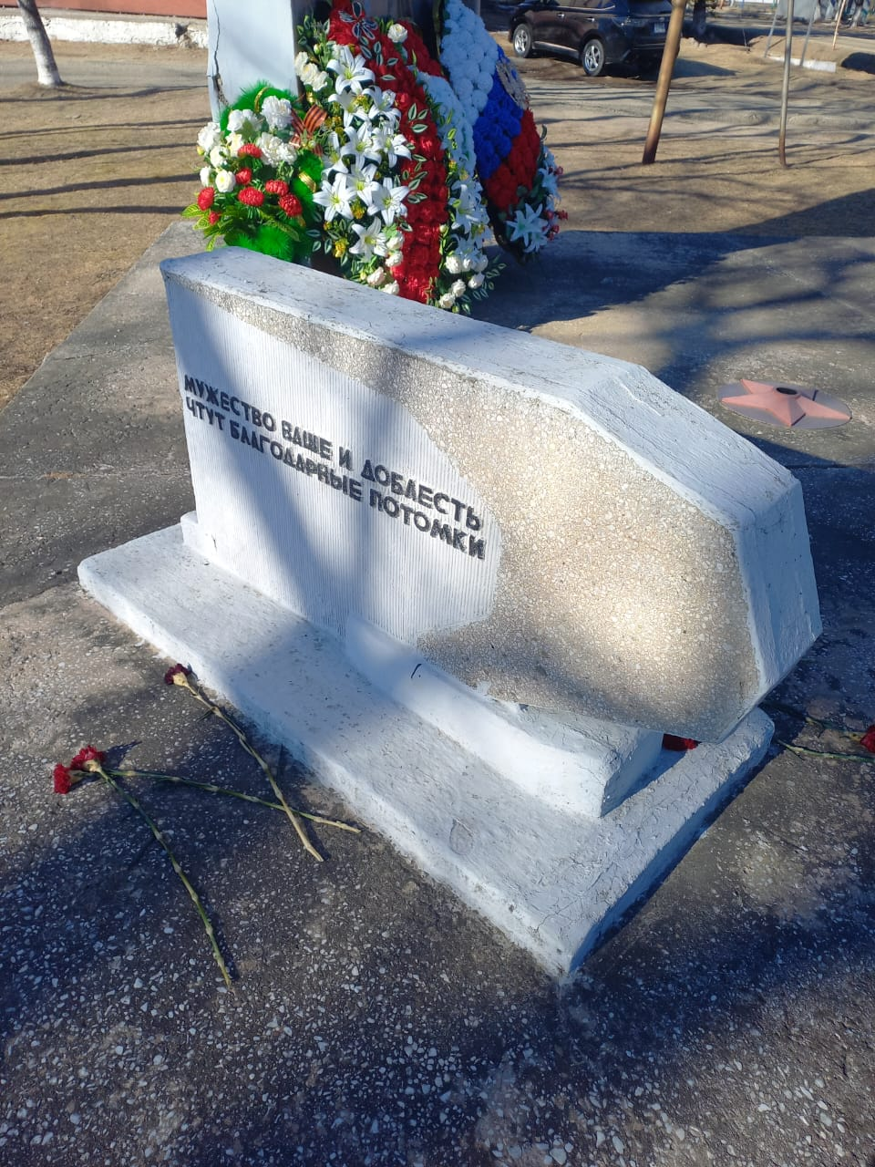

Приморский край, Ольгинский р-н, с. Милоградово, ул. Ленинская, д 46Б
Памятник погибшим в годы Великой Отечественной войны
Год постройки – 1990г
Ежегодно проводилось благоустройство памятника
(покраска, уборка мусора и сухих листьев)

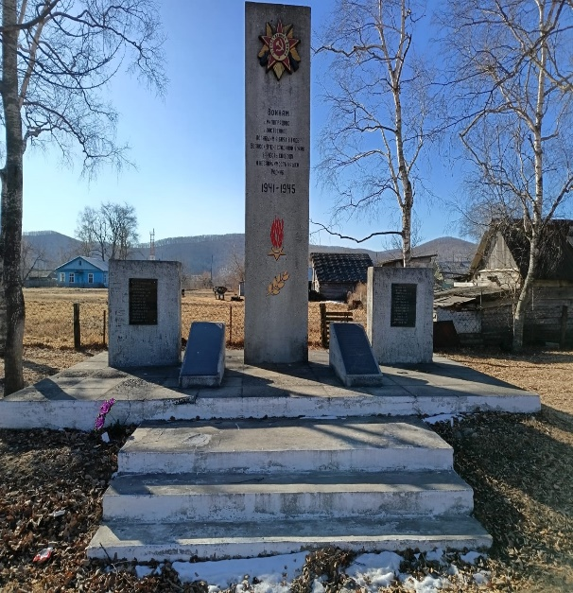

Приморский край, Ольгинский р-н, с. Веселый Яр, ул. Набережная, д. 57Б
Памятник погибшим в годы Великой Отечественной войны
Год постройки – 1989г
Ежегодно проводилось благоустройство памятника
(покраска, уборка мусора и сухих листьев)

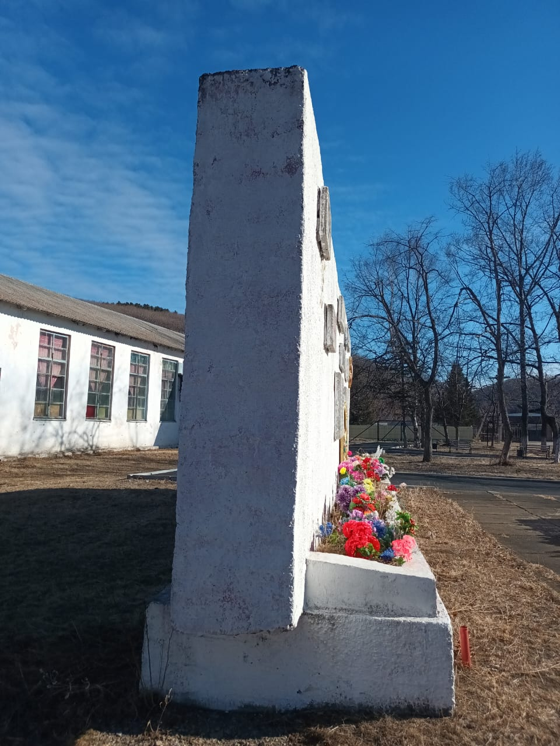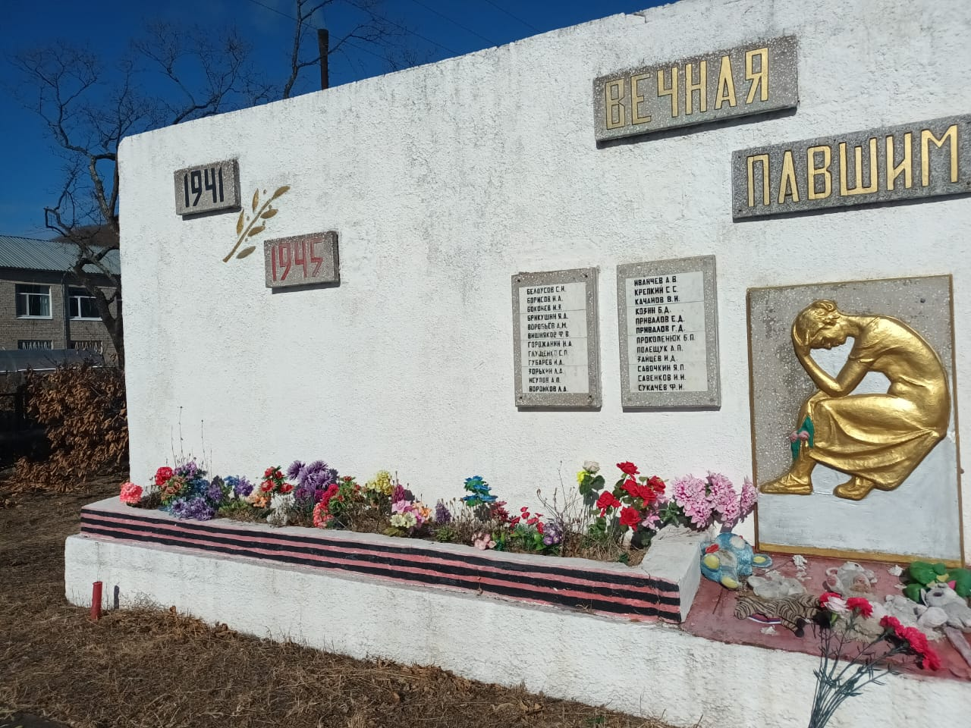

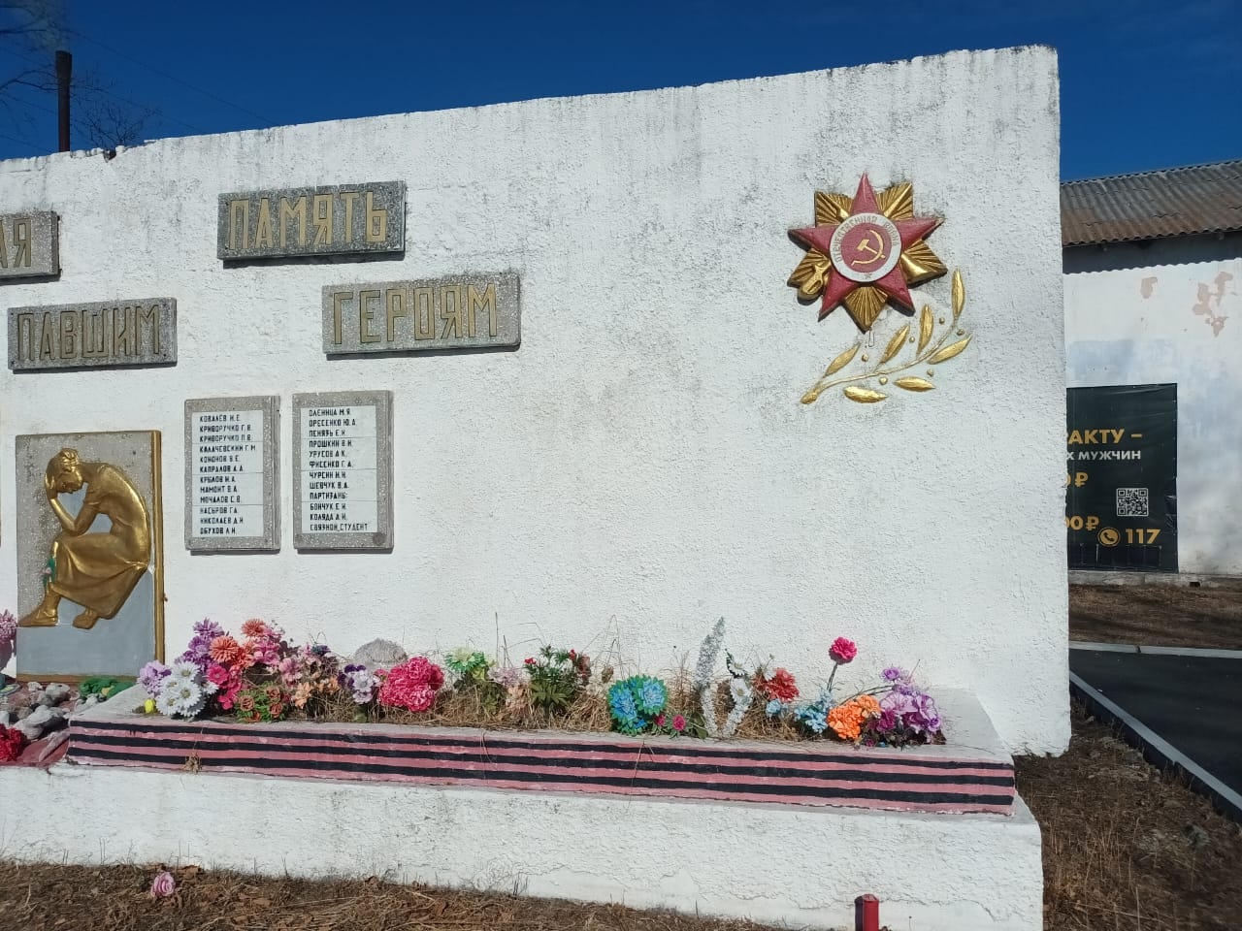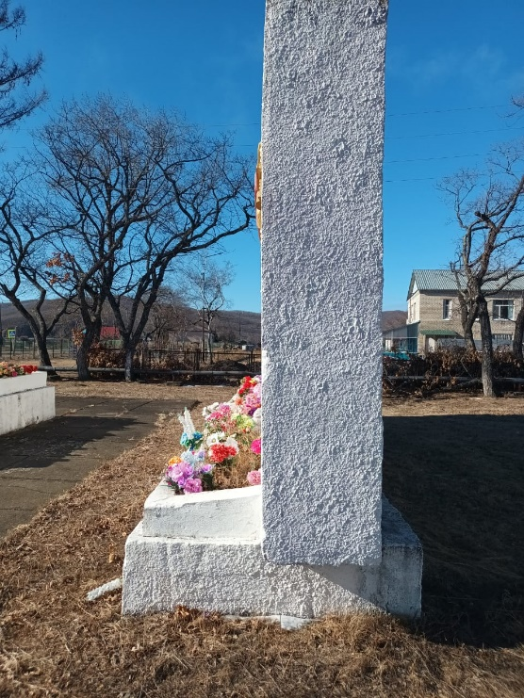

Приморский край, Ольгинский р-н, п. Моряк-Рыболов, ул. Ленинская, д.12В
Памятник погибшим в годы Великой Отечественной войны
Год постройки – 1968г
Ежегодно проводилось благоустройство памятника (покраска, уборка мусора и сухих листьев)
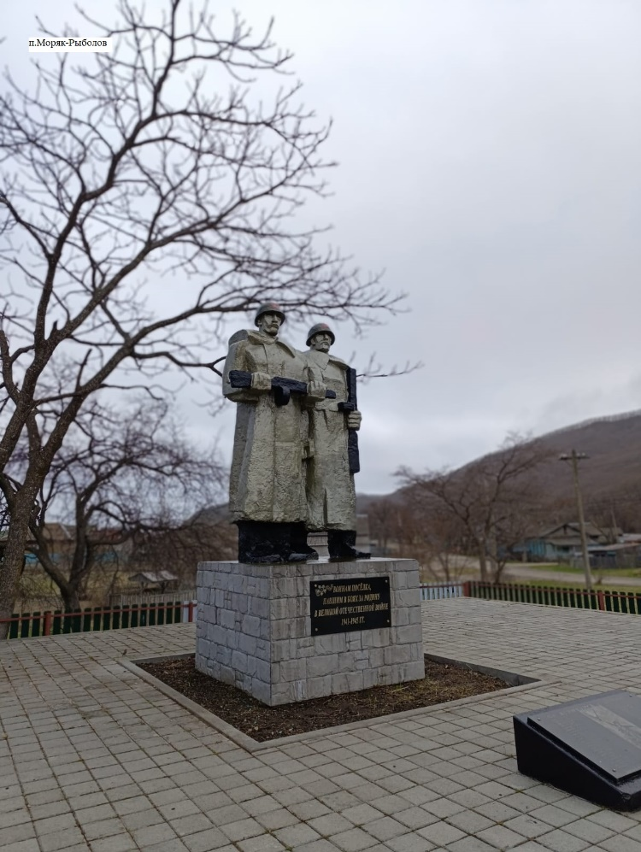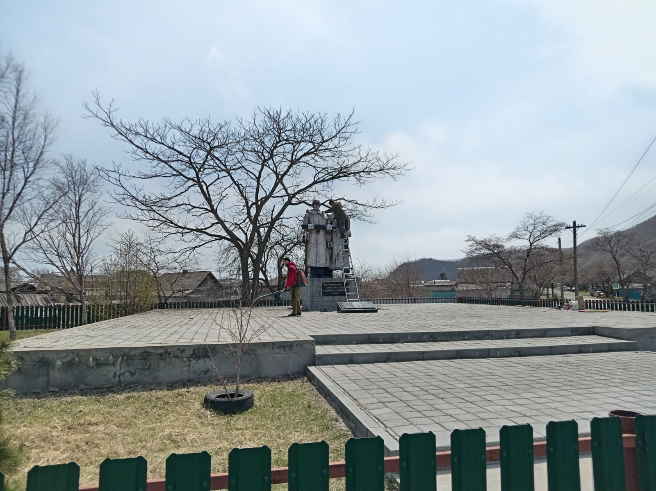
Приморский край, Ольгинский р-н, п. Тимофеевка, ул. Ленина, д.1Д
Памятник погибшим в годы Великой Отечественной войны
Год постройки – 1989г
Ежегодно проводилось благоустройство памятника
(покраска, уборка мусора и сухих листьев)

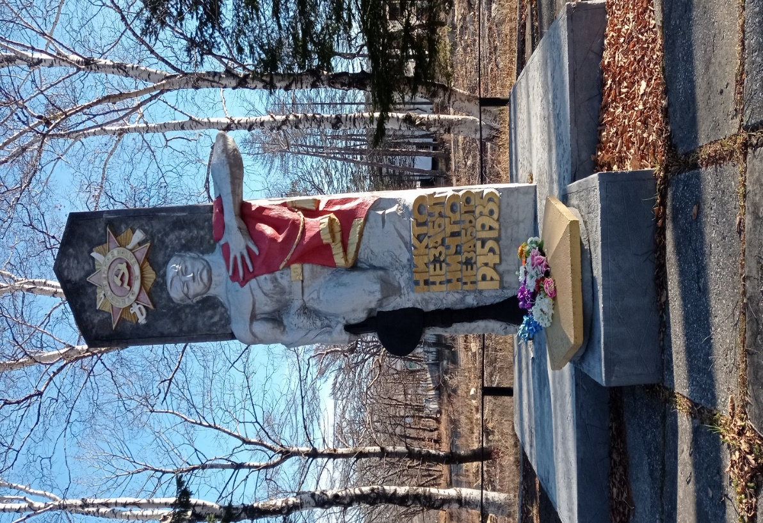
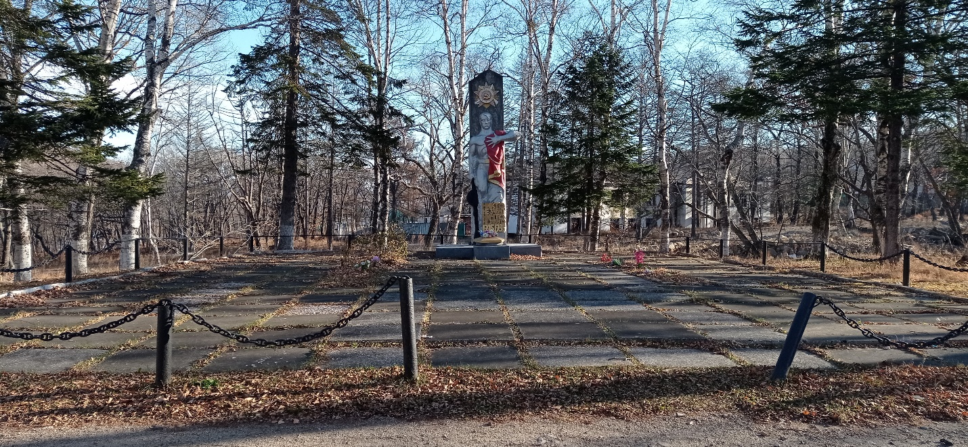
Приморский край, Ольгинский р-н, с. Михайловка, ул. Центральная 25
Памятник погибшим в годы Великой Отечественной войны
Год постройки – 1968г
Ежегодно проводилось благоустройство памятника
(покраска, уборка мусора и сухих листьев)
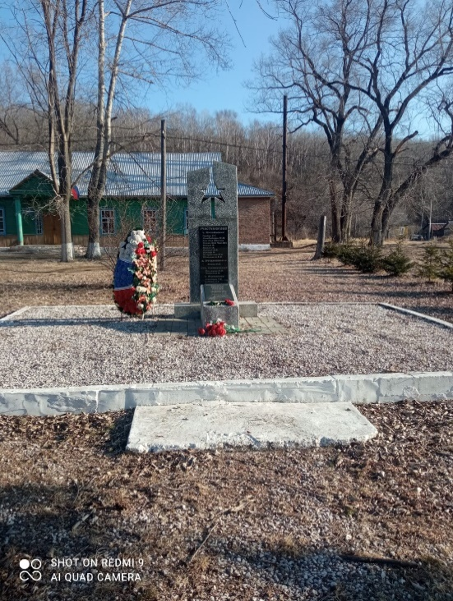

Памятник крейсеру «Изумруд» Приморский край, Ольгинский р-н,
п. Тимофеевка, ул. Ленина

